INFORME DE INSPECCIÓN PRINCIPAL DEL PUENTE INTERCAMBIADOR

TABLA DE CONTENIDO

1. INTRODUCCIÓN 4
2. METODOLOGIA 5
3. DESCRIPCIÓN GEOMÉTRICA 6
4. INSPECCIÓN PRINCIPAL 7
4.1. GENERALIDADES 7
4.2. EVALUACIÓN DE COMPONENTES DEL PUENTE 8
4.2.1. Evaluación de superficie 8
4.2.2. Evaluación de juntas de dilatación. 9
4.2.3. Bordillos y andenes 10
4.2.4. Evaluación de barandas 11
4.2.5. Evaluación de señalización 12
4.2.6. Evaluación de drenajes 13
4.2.7. Evaluación de Accesos y terraplenes 14
4.2.8. Evaluación de Aletas 15
4.2.9. Evaluación de estribos 16
4.2.10. Evaluación de apoyos 17
4.2.11. Evaluación de arco 18
4.2.12. Evaluación de arriostramiento del arco. 19
4.2.13. Evaluación de montantes 20
4.2.14. Evaluación de vigas longitudinales 21
4.2.15. Evaluación de vigas transversales 22
4.2.16. Evaluación de arriostramiento 23
4.2.17. Evaluación de conexiones 24
4.2.18. Evaluación de losa 25
4.2.19. Evaluación del Cauce 26
5. CONCLUSIONES Y RECOMENDACIONES 27
BIBLIOGRAFÍA 28

TABLA DE ILUSTRACIONES

Ilustración 1 Ubicación General 4
Ilustración 2 Vista lateral del puente 6
Ilustración 3 Vista superior del puente 6
Ilustración 4 Vista inferior del puente 6
Ilustración 5 Vista general de superficie 8
Ilustración 6 Vista de juntas de dilatación 9
Ilustración 7 Vista de bordillos 10
Ilustración 8 Vista de barandas 11
Ilustración 9 Vista de drenajes 13
Ilustración 10 Vista de aletas 15
Ilustración 11 vista de aletas 15
Ilustración 12 Vista general de estribos 16
Ilustración 13 Vista de estribos 16
Ilustración 14 Vista de apoyo 17
Ilustración 15 Vista de apoyo 17
Ilustración 16 Vista inferior del puente 21
Ilustración 17 Vista inferior del puente 21
Ilustración 18 Vista de losa 25
Ilustración 19 Vista de cauce 26

INTRODUCCIÓN

El presente documento tiene como fin mostrar los registros de exploración, resultados de ensayos, análisis, recomendaciones y conclusiones del estudio de patologías realizado al puente Intercambiador, ubicado en el PR 001+660 de la RN 25BLA en El Carmen de Bolívar departamento de Bolívar (9.711816, -75.109168).

En este estudio se presenta una descripción detallada de las características estructurales, lesiones, problemáticas y patologías halladas en cada uno de los componentes funcionales de la estructura, así como un inventario de las condiciones encontradas a la fecha de realización de la inspección. Se emplearon los parámetros y recomendaciones establecidas en el MANUAL PARA LA EVALUACION PRELIMINAR DE VULNERABILIDAD DE PUENTES DE LA RED VIAL PRINCIPAL DE COLOMBIA, junto con el respectivo registro fotográfico, que evidencia las condiciones expuestas en el presente informe.

Se presentan los ensayos realizados en la estructura, los resultados y análisis correspondientes de los mismos, y las patologías detectadas para cada componente del puente, para terminar con las recomendaciones y conclusiones, resultado del desarrollo de este informe.
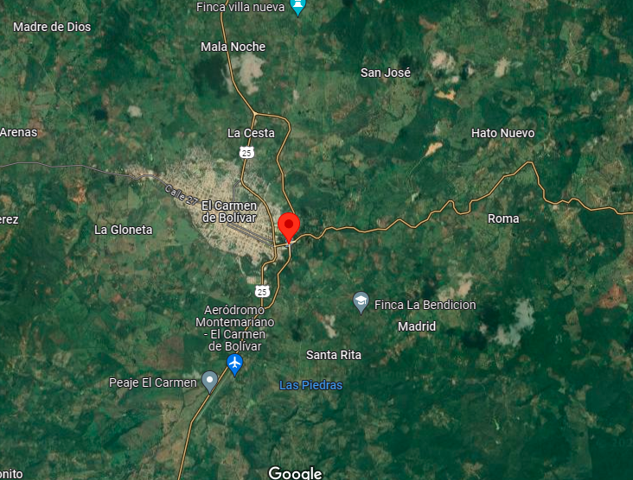

Ilustración 1 Ubicación General Fuente: Google.com/maps

METODOLOGIA

Entre las actividades programadas se encuentran las siguientes en su orden:

  - Inspección inicial: En esta etapa se realiza la visita de campo por parte de los especialistas en puentes y/o patología estructural y la evaluación de la información disponible de la estructura. Como resultado de esta inspección se caracterizan los daños existentes en la estructura y las recomendaciones para su corrección y el mantenimiento del puente en condiciones seguras de operación.

En el siguiente gráfico se muestra el esquema general de inspección planteado por el INVIAS en su Manual de Sistema de Puentes de Colombia.
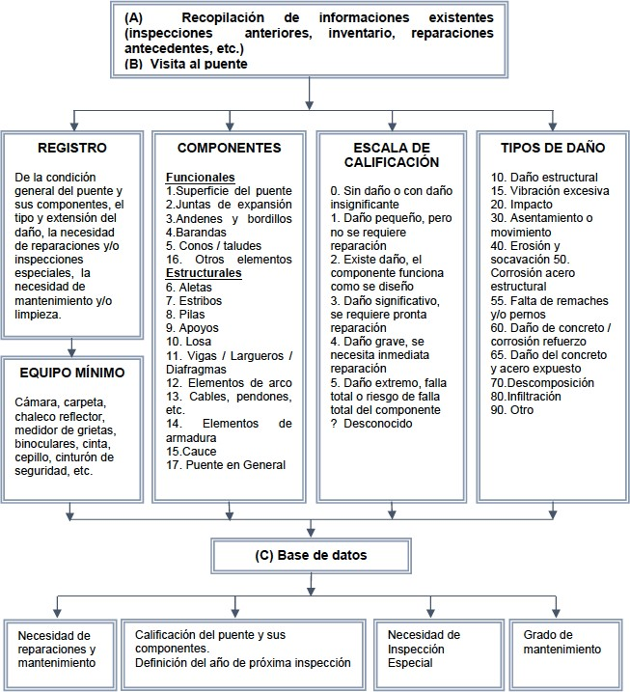

DESCRIPCIÓN GEOMÉTRICA

La estructura corresponde a un puente con barandas en tubo metálico, posee defensas metálicas en ambos costados tanto como en la entrada y la salida del puente. Apoyos directos con el estribo, losa fundida directamente sobre los estribos, unión aleta-estribo rígida. Puente intercambiador plato-Cartagena-Sincelejo.
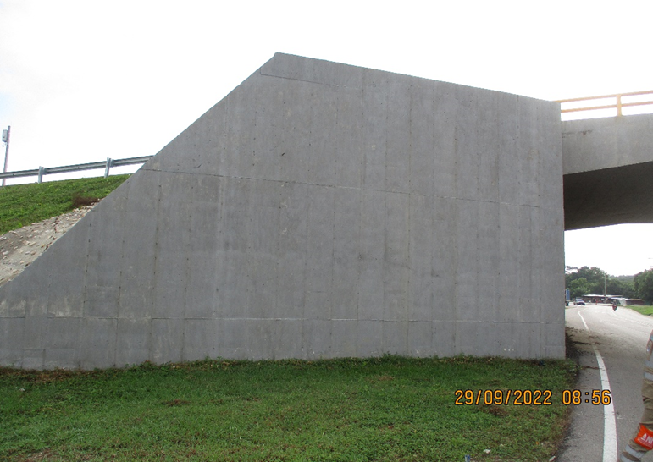

Ilustración 2 Vista lateral del puente

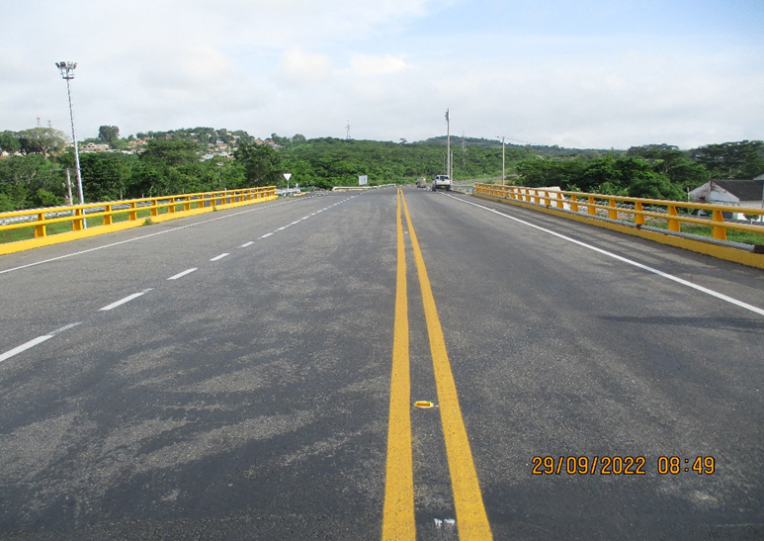

Ilustración 3 Vista superior del puente

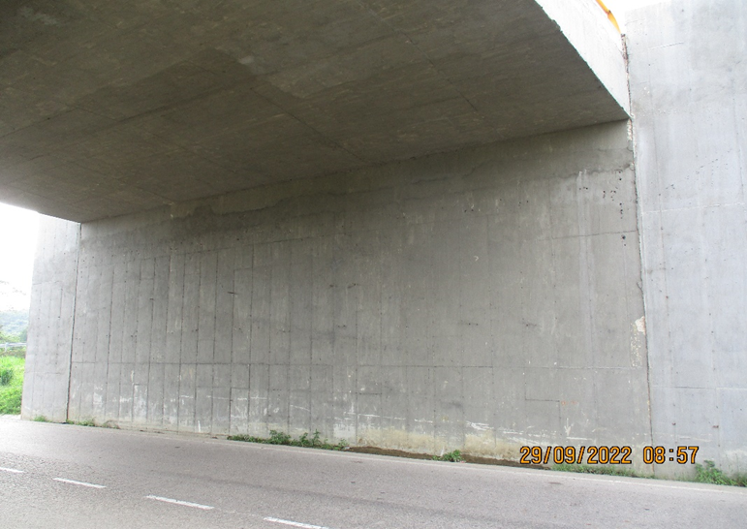

Ilustración 4 Vista inferior del puente

INSPECCIÓN PRINCIPAL
A continuación, se relacionan las principales patologías evidenciadas durante la inspección principal del puente, realizada en diciembre de 2023.

GENERALIDADES

Para la inspección se utilizó el equipo de protección personal que consiste en casco, botas, gafas, guantes, tapa oídos, tapa bocas, arnés y las herramientas necesarias para la inspección tales como: distanciómetro Laser, cámara fotográfica, binoculares, formatos para información, flexómetro, escaleras, andamios, entre otros.

Se realizó el levantamiento de las principales lesiones de la estructura. Con la información recopilada se procedió a calificar las lesiones, basados en el MANUAL PARA LA EVALUACIÓN PRELIMINAR DE LA VULNERABILIDAD DE PUENTES DE LA RED VIAL PRINCIPAL DE COLOMBIA.

Tabla 1 Descripción de calificación a asignar para los diferentes elementos del puente

CALIFICACIÓN | DESCRIPCIÓN
0 | Sin daño, o daño insignificante.
1 | Daño pequeño, pero reparación no es necesaria (excepto mantenimiento rutinario).
2 | Algún daño, reparación necesaria cuando se presente la ocasión. El componente funciona como fue diseñado.
3 | Daño significativo, reparación necesaria muy pronto.
4 | Daño grave, reparación necesaria inmediatamente.
5 | Daño extremo, falla total o riesgo de falla total del componente.
Fuente: Manual de Inspección de puentes Uniandes – INVIAS

A partir de la calificación de los componentes, se establece la condición global del puente. La calificación se determina tomando en cuenta cuales componentes están dañados, el tipo, extensión y desarrollo esperado del daño y la influencia que éste tiene sobre el flujo vehicular.

Como regla general se establece que la calificación global del puente no puede ser mayor que la de los otros componentes, y no puede ser menor que la mayor de los componentes importantes tales como: Estribos, Pilas, Apoyos, Losa, Vigas y/o cualquier componente esencial para la estabilidad del puente. Solo bajo circunstancias muy especiales podrán ocurrir desviaciones a estas reglas.

A continuación, se presenta de forma detallada el resultado de la inspección de cada uno de los elementos de la estructura:

EVALUACIÓN DE COMPONENTES DEL PUENTE

    - Evaluación de superficie

Carpeta asfáltica en buen estado no presenta ninguna patología que comprometa la seguridad y el confort para la circulación del tráfico. Defensa metálica en ambos costados entrada y salida del puente.

Tabla 2 evaluación de la superficie-Puente Intercambiador
ELEMENTO | SUPERFICIE
CALIFICACIÓN | 0
GRADO DE MANTENIMIENTO | (-)
TIPO DE PATOLOGÍA | Sin patología
ACTUACIONES | Mantenimiento preventivo, rutinario y seguimiento.
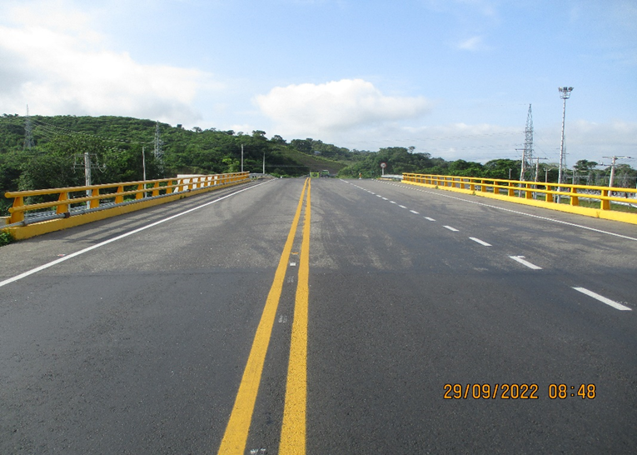

Ilustración 5 Vista general de superficie

    - Evaluación de juntas de dilatación.

No presenta juntas de dilatación entre la superestructura y la subestructura o estas están totalmente cubiertas por las sucesivas sobre carpetas.

Tabla 3 Evaluación de juntas de dilatación
ELEMENTO | JUNTAS DE DILATACIÓN
CALIFICACIÓN | 0
GRADO DE MANTENIMIENTO | (-)
TIPO DE PATOLOGÍA | Sin patología
ACTUACIONES | Mantenimiento preventivo, rutinario y seguimiento.

Ilustración 6 Vista de juntas de dilatación

    - Bordillos y andenes

El puente cuenta bordillos en concreto reforzado, pero no presenta andenes. En general se encuentran en buen estado de conservación y mantenimiento.

Tabla 4 Evaluación De Bordillos– Puente Intercambiador
ELEMENTO | BORDILLOS
CALIFICACIÓN | 0
GRADO DE MANTENIMIENTO | (-)
TIPO DE PATOLOGÍA | Sin patología
ACTUACIONES | Mantenimiento preventivo, rutinario y seguimiento.
Ilustración 7 Vista de bordillos

    - Evaluación de barandas
Baranda en tubo metálico, posee defensas metálicas en ambos costados tanto como en la entrada y la salida del puente.
Tabla 5 evaluación de barandas–puente Intercambiador
ELEMENTO | BARANDAS
CALIFICACIÓN | 0
GRADO DE MANTENIMIENTO | (+)
TIPO DE PATOLOGÍA | Sin patología
ACTUACIONES | Mantenimiento preventivo, rutinario y seguimiento
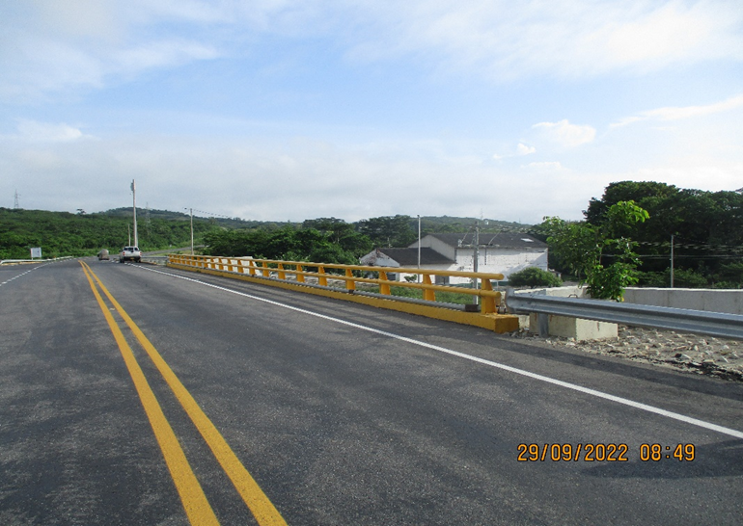
Ilustración 8 Vista de barandas

    - Evaluación de señalización
En la zona no se encuentra señalización vertical indicativa de presencia de la estructura en la vía, únicamente señales de precaución por baranda de puente y señalización horizontal en buen estado.

Tabla 6 Evaluación De Señalización– Puente Intercambiador
ELEMENTO | SEÑALIZACIÓN
CALIFICACIÓN | 2
GRADO DE MANTENIMIENTO | (-)
TIPO DE PATOLOGÍA | Desgaste de señalización horizontal
ACTUACIONES | Mantenimiento rutinario

    - Evaluación de drenajes
La estructura cuenta con elementos de drenaje.
Tabla 7 Evaluación De Drenajes – Puente Intercambiador
ELEMENTO | DRENAJES
CALIFICACIÓN | 0
GRADO DE MANTENIMIENTO | (-)
TIPO DE PATOLOGÍA | Sin patología
ACTUACIONES | Mantenimiento preventivo, rutinario y seguimiento
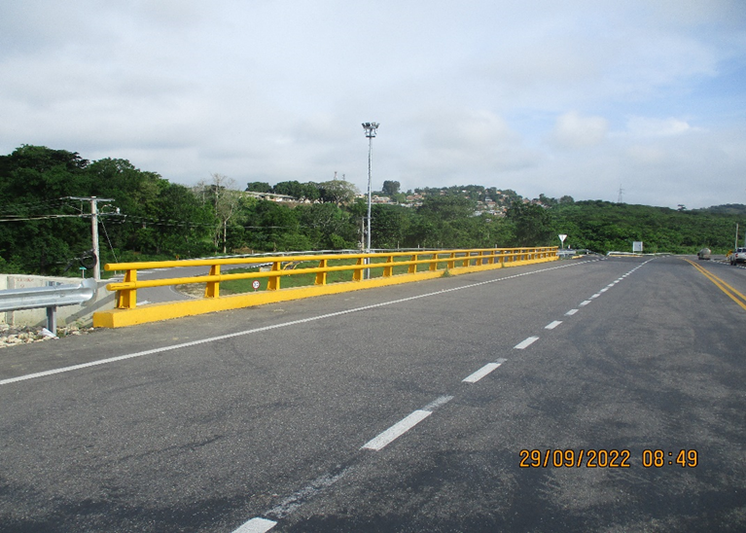
Ilustración 9 Vista de drenajes

    - Evaluación de Accesos y terraplenes
Los accesos al puente están conformados por terraplén que no presenta deslizamiento ni erosión. Está conformado por lozas, apoyados directamente a los estribos y aletas en concreto reforzado, Los accesos se encuentran en buenas condiciones al igual que los terraplenes.

Tabla 8 Evaluación de terraplenes y accesos–puente Intercambiador
ELEMENTO | ACCESOS Y TERRAPLENES
CALIFICACIÓN | 0
GRADO DE MANTENIMIENTO | (-)
TIPO DE PATOLOGÍA | Sin patología
ACTUACIONES | Mantenimiento preventivo, rutinario y seguimiento

    - Evaluación de Aletas

Unión aleta-estribo rígida. Se observa una un desportillamiento por asentamiento en la aleta de salida del margen derecho de la vía.
Tabla 9 Evaluación de aletas–Puente Intercambiador
ELEMENTO | ALETAS
CALIFICACIÓN | 0
GRADO DE MANTENIMIENTO | (+)
TIPO DE PATOLOGÍA | asentamiento
ACTUACIONES | Mantenimiento preventivo, rutinario y seguimiento.
Ilustración 10 Vista de aletas

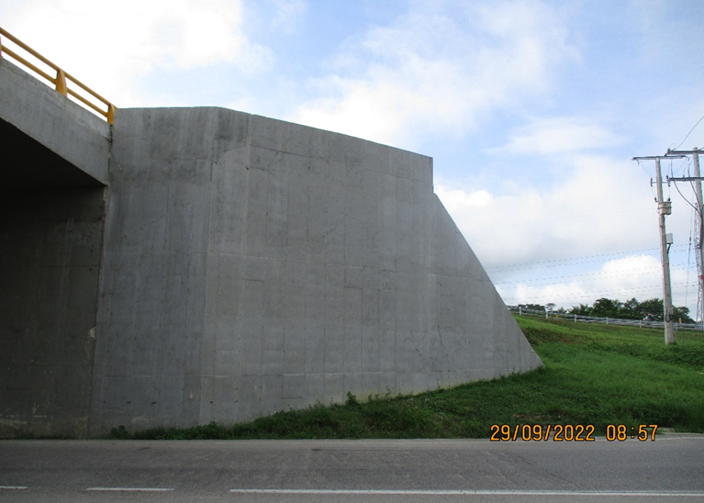
Ilustración 11 Vista de aletas

    - Evaluación de estribos

Estribos rígidos no presentan ninguna patología.

Tabla 10 Evaluación de estribos– Puente Intercambiador
ELEMENTO | ESTRIBOS
CALIFICACIÓN | 0
GRADO DE MANTENIMIENTO | (+)
TIPO DE PATOLOGÍA | Sin Patología
ACTUACIONES | Mantenimiento preventivo, rutinario y seguimiento.
Ilustración 12 Vista general estribos
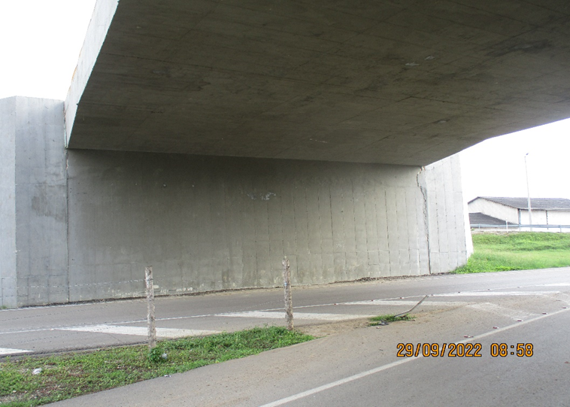

Ilustración 13 Vista de estribos

    - Evaluación de apoyos

Apoyo directo sobre estribos, no se presentan ninguna patología estructural.
Tabla 11 Evaluación de apoyos–Puente Intercambiador
ELEMENTO | APOYOS
CALIFICACIÓN | 0
GRADO DE MANTENIMIENTO | (-)
TIPO DE PATOLOGÍA | Sin Patología
ACTUACIONES | Mantenimiento preventivo, rutinario y seguimiento.

Ilustración 14 Vista de apoyo
Ilustración 15 Vista de apoyo

    - Evaluación de arco
Por su tipología constructiva, el puente no cuenta con arco.

Tabla12 Evaluación de arco–Puente Intercambiador
ELEMENTO | ARCO
CALIFICACIÓN | N/A
GRADO DE MANTENIMIENTO | (-)
TIPO DE PATOLOGÍA | N/A
ACTUACIONES | N/A

    - Evaluación de arriostramiento del arco.

Por su tipología constructiva, el puente no cuenta con arriostramiento de arco.

Tabla 13 Evaluación de arriostramiento arco– Puente Intercambiador
ELEMENTO | ARRIOSTRAMIENTO ARCO
CALIFICACIÓN | N/A
GRADO DE MANTENIMIENTO | (-)
TIPO DE PATOLOGÍA | N/A
ACTUACIONES | N/A

    - Evaluación de montantes

Por su tipología constructiva, el puente no cuenta con montantes

Tabla 14 Evaluación de montantes–Puente Intercambiador
ELEMENTO | MONTANTES
CALIFICACIÓN | N/A
GRADO DE MANTENIMIENTO | (-)
TIPO DE PATOLOGÍA | N/A
ACTUACIONES | N/A

    - Evaluación de vigas longitudinales

No presenta vigas fundida directamente en los estribos.
Tabla 15 Evaluación de vigas longitudinales–Puente Intercambiador
ELEMENTO | VIGAS LONGITUDINALES
CALIFICACIÓN | N/A
GRADO DE MANTENIMIENTO | N/A
TIPO DE PATOLOGÍA | N/A
ACTUACIONES
Ilustración 16 Vista inferior del puente.
Ilustración 17 Vista inferior del puente

    - Evaluación de vigas transversales

El puente cuenta con losa fundida directamente en los estribos. No se observan fisuras por flexión ni deflexión visible, no se evidencia oxidación en las mismas

Tabla 16 Evaluación de vigas transversales–Puente Intercambiador
ELEMENTO | VIGAS TRANSVERSALES
CALIFICACIÓN | 0
GRADO DE MANTENIMIENTO | (-)
TIPO DE PATOLOGÍA | Pérdida de pintura Oxidación
ACTUACIONES | Limpieza de superficies Mantenimiento de pintura

    - Evaluación de losa

Losa fundida directamente sobre los estribos. No se aprecian fallas evidentes ni síntomas de agotamiento.

Tabla17 Evaluación de losa–Puente Intercambiador
ELEMENTO | LOSA
CALIFICACIÓN | 0
GRADO DE MANTENIMIENTO | (-)
TIPO DE PATOLOGÍA | Sin patología
ACTUACIONES | Mantenimiento preventivo, rutinario y seguimiento.
Ilustración 18 Vista de la losa

    - Evaluación del Cauce

Puente intercambiador plato Cartagena Sincelejo.
Tabla 18 evaluación cauce–Puente Intercambiador
ELEMENTO | CAUCE
CALIFICACIÓN | 0
GRADO DE MANTENIMIENTO | (-)
TIPO DE PATOLOGÍA | Sin Patología
ACTUACIONES | Mantenimiento preventivo, rutinario y seguimiento
Ilustración 19 Vista de cauce

CONCLUSIONES Y RECOMENDACIONES
Puente intercambiador, estructura en general presenta buenas condiciones patológicas en toda su estructura.
Por todo ello, y de acuerdo a las recomendaciones del Manual de Inspección de Puentes del INVIAS, la calificación de la estructura en general es 0.

TABLA 19 EVALUACIÓN GENERAL ESTRUCTURA–PUENTE INTERCAMBIADOR
ELEMENTO | GENERAL ESTRUCTURA
CALIFICACIÓN | 0
GRADO DE MANTENIMIENTO | (-)

BIBLIOGRAFÍA

- Manual para la evaluación preliminar de la vulnerabilidad de puentes de la red vial principal de Colombia. INVIAS

- Manual para la inspección visual de puentes y pontones. INVIAS

- Manual for bridge evaluation. AASHTO

- Recomendaciones ACI

- Manual Contecvet. Geocisa, IETcc

